Titre Titre Titre Titre Titre Titre Titre Titre Titre Titre Titre Titre Titre Titre Titre Titre Titre Titre Titre Titre Titre
Malik Temmar¹, Ali Madani², Djamel aissaoui³
¹Labo….,Faculté….., Université …………….
²Labo……, Faculté…….., Université …………….
³ Labo……………., Faculté…………, Université……………..
Email :……………………….

Abstract (Times N.R, 14, Gras)
Times new roman 11 italic Times new roman 11 italic Times new roman 11 italic Times new roman 11 italic Times new roman 11 italic Times new roman 11 italic Times new roman 11 italic Times new roman 11 italic Times new roman 11 italic Times new roman 11 italic Times new roman 11 italic Times new roman 11 italic Times new roman 11 italic Times new roman 11 italic Times new roman 11 italic Times new roman 11 italic Times new roman 11 italic Times new roman 11 italic Times new roman 11 italic Times new roman 11 italic Times new roman 11 italic Times new roman 11 italic Times new roman 11 italic Times new roman 11 italic Times new roman 11 italic Times new roman 11 italic Times new roman 11 italic Times new roman 11 italic Times new roman 11 italic Times new roman 11 italic Times new roman 11 italic Times new roman 11 italic Times new roman 11 italic Times new roman 11 italic Times new roman 11 italic Times new roman 11 italic Times new roman 11 italic Times new roman 11 italic Times new roman 11 italic Times new roman 11 italic Times new roman 11 italic Times new roman 11 italic Times new roman 11 italic Times new roman 11 italic Times new roman 11 italic Times new roman 11 italic Times new roman 11 italic Times new roman 11 italic.
Key word : key word1,key word 2, key word3, key word4

Results (Times N.R, 14, Gras)
Times new roman 11 italic Times new roman 11 italic Times new roman 11 italic Times new roman 11 italic Times new roman 11 italic Times new roman 11 italic Times new roman 11 italic Times new roman 11 italic Times new roman 11 italic Times new roman 11 italic Times new roman 11 italic Times new roman 11 italic Times new roman 11 italic Times new roman 11 italic Times new roman 11 italic Times new roman 11 italic Times new roman 11 italic Times new roman 11 italic Times new roman 11 italic Times new roman 11 italic Times new roman 11 italic Times new roman 11 italic Times new roman 11 italic Times new roman 11 italic Times new roman 11 italic Times new roman 11 italic Times new roman 11 italic Times new roman 11 italic

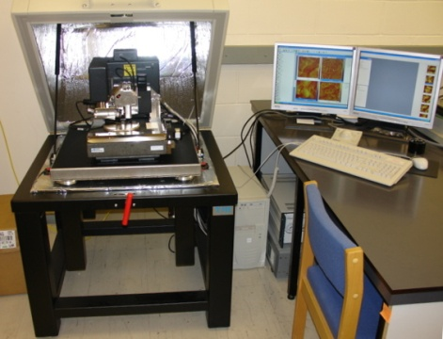

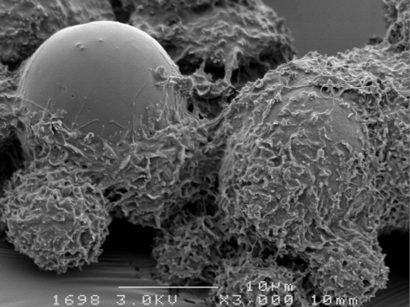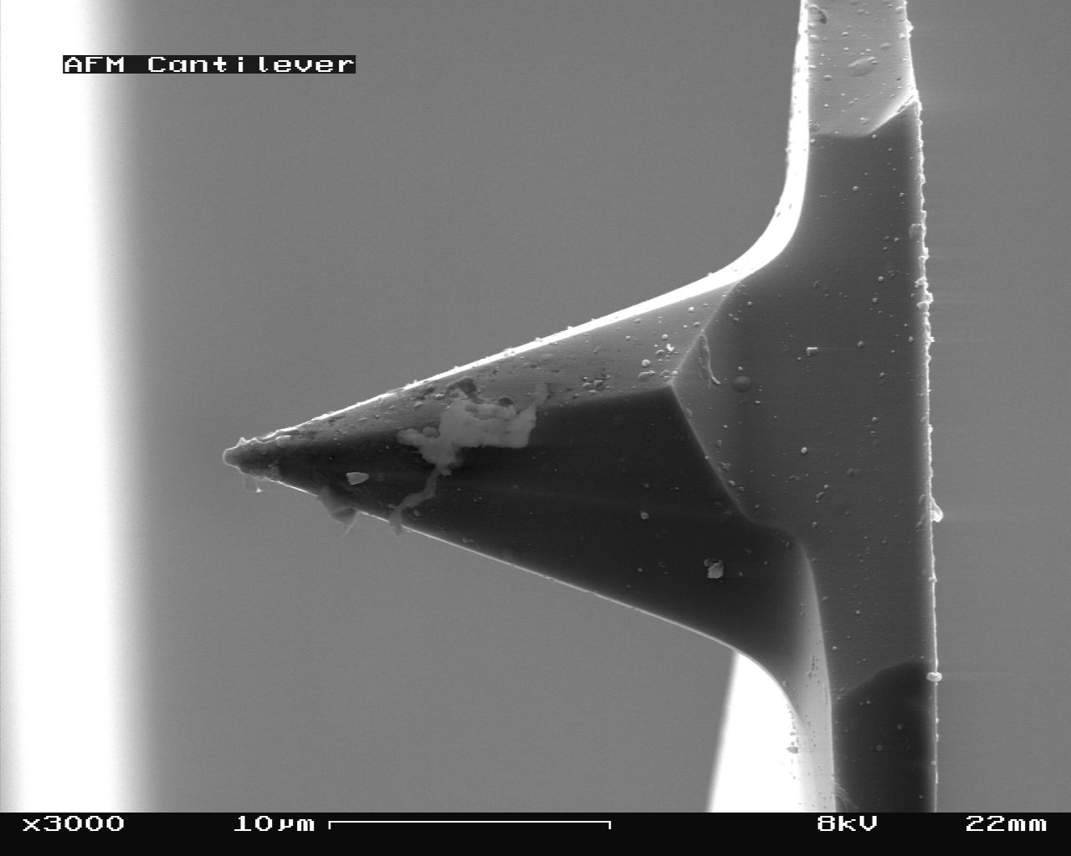

Références :
[1] André Mermoud, Conception et dimensionnement de systèmes photovoltaiques : introduction des modules PV en couches minces dans le logiciel PVsyst. Projet CUEPE- Fonds SIG-NER, rapportfinal, Mai 2005,
[2] A.Mermoud. PVsyst : software for the study and simulation of photovoltaic systems. 1993-2005.
[3] P.Pernet, Thèse de doctorat, Ecole polytechniques fédérale de Lausane (2000).
[4] J-C. Muller, Technique de l’ingénieur, dossier BE 8579.

